**МИНОБРНАУКИ РОССИИ**

**САНКТ-ПЕТЕРБУРГСКИЙ ГОСУДАРСТВЕННЫЙ**

**ЭЛЕКТРОТЕХНИЧЕСКИЙ УНИВЕРСИТЕТ**

**«ЛЭТИ» ИМ. В.И. УЛЬЯНОВА (ЛЕНИНА)**

**Кафедра МО ЭВМ**

**ОТЧЕТ**

**по лабораторной работе №2**

**по дисциплине «**Сервисно-ориентированное программное обеспечение**»**

|  |  |  |
| --- | --- | --- |
| Студент гр. 5303 | _________________ | Допира В.Е. |
| Преподаватель | _________________ | Борисенко К.А. |

Санкт-Петербург

2020

**Цель работы.**

Научиться работать с системой управления конфигурациями Ansible, а также с системой автоматизации и управления приложениями в средах с поддержкой контейнеризации Docker.

**Постановка задачи.**

* **Задание на ansible:**

Стандартизировать репозитории ansible

* **Задание на docker:**

С помощью репозиториев и docker образа, построенного из своего Dockerfile прокатить вашу роль из 1 пункта на вторую машину.

**Выполнение работы.**

1. **Задание на ansible:**

Код в репозитории: <https://github.com/valeriefuerte/sopo/tree/main/2>

В папке environments был создан inventory файл, в котором записан адрес второй виртуальной машины

[new_server]

new_server ansible_host=192.168.56.101 ansible_user=root

1. **Задание на Docker**

Сначала нужно установить ssh-соединение между двумя машинами:

* На обеих машинах генерируем ключ: ssh-keygen
* Нужно скопировать ключ id_rsa.pub первой машины в папку /home/user/.ssh в файл authorized_keys. И аналогично для второй машины
* Авторизоваться как суперпользователь: sudo su
* На обеих машинах генерируем ключ: ssh-keygen
* Нужно скопировать ключ id_rsa.pub первой машины в папку /root/.ssh в файл authorized_keys. И аналогично для второй машины

Соединение между машинами было установлено:­

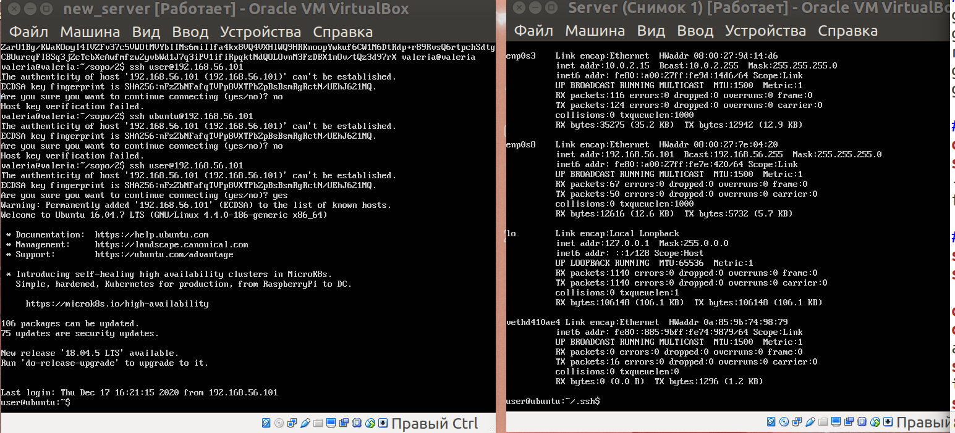

И от суперпользователя тоже можно подключиться:

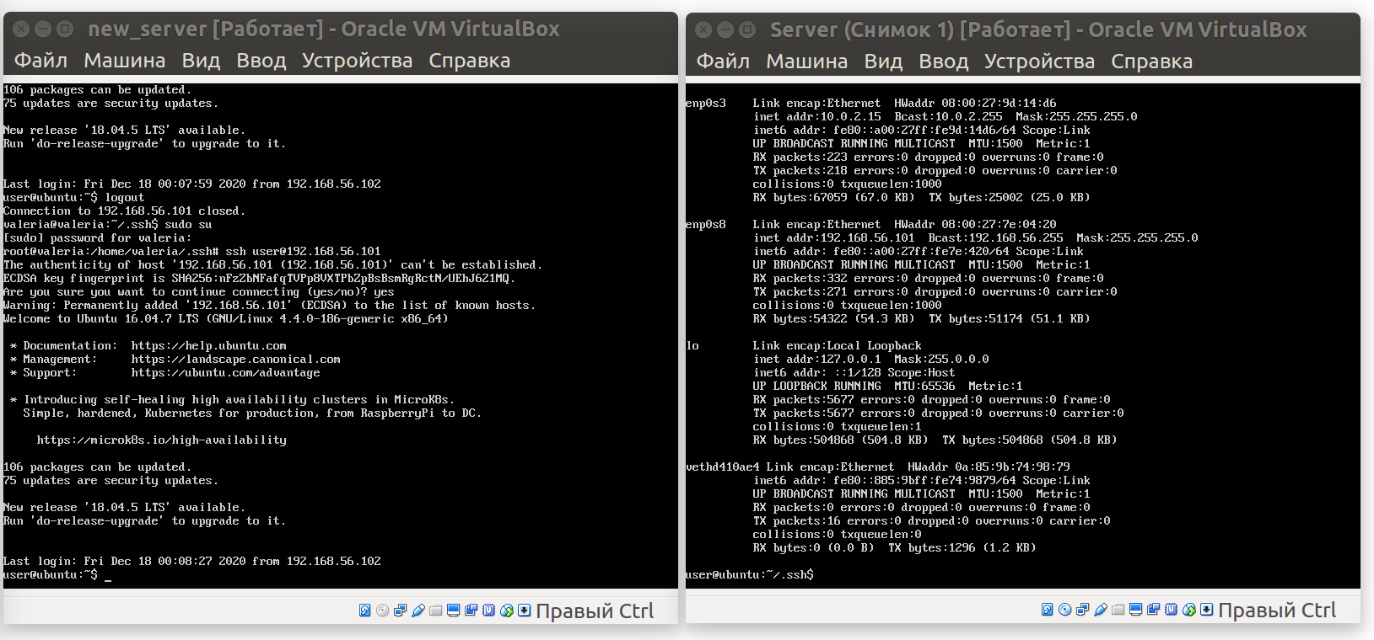

И можно зайти в какую-нибудь папку на второй машине:

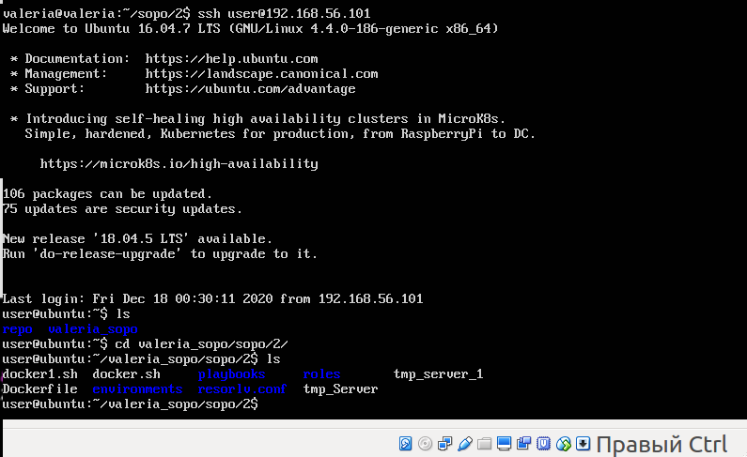

Был создан Dockerfile:

FROM ubuntu:16.04

RUN apt-get update &&\

apt-get install python-pip -y &&\

pip install ansible==2.9.12 &&\

apt-get install git -y

CMD ["ansible", "--version"]

Чтобы его собрать, был запущен скрипт docker.sh:

docker build -t ansible .

docker run --volume sopo:/sopo ansible ls -la

Результат выполнения:

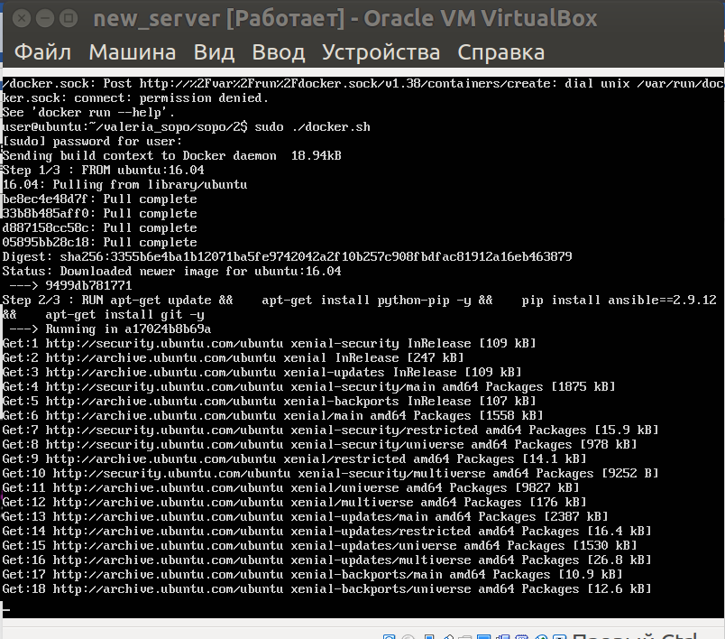

Затем установили роль на второй машине с помощью скрипта docker1.sh:

docker run

--volume /home/user/.ssh/:/root/.ssh/

--volume /home/user/valeria_sopo/sopo/2/:/2/

--volume /root/.ansible/tmp/:/root/.ansible/tmp/

ansible ansible-playbook -i 2/environments/dev/inventory 2/playbooks/docker.yml -D

